Taitto-ohjeita luettavuuden
parantamiseksi

Koonnut Anne Stolt
2.4.2009

Sisällys
Typografia ja luettavuus 3
Kuka hyötyy selkeästä taitosta 3
Miksi selkeä taitto on hyvä 4
Miten tehdä taitosta selkeä ja helppolukuinen 5
Kirjaintyypin valinta 5
Kirjainkoko 6
Rivin pituus 6
Rivivälit 6
Tekstin ja taustan väri 7
Palstan muoto 7
Numerot 8
Kuva 8
Kuvien rajaus 8
Oikeat mittasuhteet 9
Piirroskuva 10
Muuta huomioitavaa 10
Paperi 10
Sidonta 11
Kokonaishahmo 11
Lähteet 12

Typografia ja luettavuus

Ulkoasu on tie tekstin luettavuuteen. Typografian tärkein tehtävä on saattaa teksti miellyttävään, helppolukuiseen ja houkuttelevaan muotoon. Tekstin ulkoasun tulee olla yhteydessä tekstin asiasisältöön. Julkaisun ulkoasu on parhaimmillaan sisällön ilmaus. Typografia herättää tunneperäistä kiinnostusta, joka syntyy helpommin kuin tietokiinnostus. Kun koemme ulkoasun miellyttäväksi, omaksumme helpommin myös asiasisällön. Typografialla on vaikutusta siihen, kuinka pitkään jaksamme lukea. Hyvin ja taitavasti tehty ulkoasu voi lisäksi antaa ”mielikuvamaisia” viitteitä tekstin aihepiiristä ja siitä, millaisille ihmisille teksti tai julkaisu on tarkoitettu. Selkeä typografia on tärkeä osa selkokielistä ilmaisua.

Selkokielen kirjoittaminen on mukautetun tekstin tuottamista niille, joilla on vaikeuksia lukemisessa tai luetun ymmärtämisessä tai molemmissa. Selkokieli määritellään yleiskielen rinnalle synnytetyksi, lauserakenteeltaan yksinkertaisemmaksi kieleksi.
Sen tarkoituksena on helpottaa lauserakenteen hahmottamista ja asiasisällön ymmärtämistä. Ymmärrettävyyteen vaikuttavat kieliasun lisäksi muun muassa tekstin käsitteellisyys, samaistumisen mahdollisuudet lukijalle ja se, miten kiinnostavaksi ja tärkeäksi itselleen lukija viestin kokee.

Kuka hyötyy selkeästä taitosta

- ihmiset, joilla on erilaisia hahmottamisen vaikeuksia
- kuka tahansa häiriöalttiissa lukuympäristössä
- vanhukset
- erityisopetuksessa olevat
- maahanmuuttajat tai henkilöt joiden äidinkieli ei ole suomi
- eri vammaisryhmät

Miksi selkeä taitto on hyvä
Selkokirjallisuuden lukijaryhmissä on ihmisiä, joilla on erilaisia hahmottamisen vaikeuksia. Esimerkiksi henkilöillä, joilla on ADHD, muistin sisältöön tunkeutuu jatkuvasti ylimääräisiä ärsykkeitä. Luetun ymmärtäminen on vaikeaa, koska muistissa on paljon kilpailevaa informaatiota lukutapahtuman aikana. Tämän vuoksi ulkoasun ja esitystavan ei tule sisältää ylimääräisiä virikkeitä, jotka ovat ristiriidassa tekstisisällön kanssa. Muuten lukija saattaa hukata varsinaisen sanoman visuaalisiin häiriötekijöihin.

Sanoma- ja aikakauslehdissä on usein levoton taitto ja paljon huomion muualle vieviä mainoksia, joihin lukija saattaa helposti ”eksyä”. Itse teksti on pienikokoista ja se helposti ”hukkuu” kuvien ja mainosten sekaan jolloin itse uutinen saattaa jäädä lukematta kokonaan.

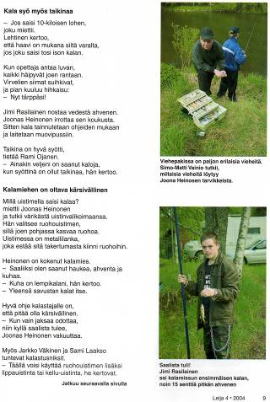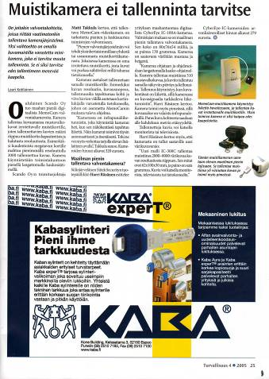

Kuva 1. Vasemmalla sivu Leija-lehdestä, oikealla Turvallisuus-lehden sivu, jossa puolet sivun tilasta vie mainos jossa on voimakkaita visuaalisia ärsykkeitä.

Kirjojen taitossa tulisi huomioida että tekstiä tukevien kuvien käyttö elävöittää ja keventää luettavuutta ja lisää kiinnostavuutta. Toisaalta ei pidä antaa liian valmista kuvamaailmaa, vaan antaa tilaa lukijan mielikuvituksen rakentaa omanlaisensa kuvitus jos teksti on tarpeeksi elävää.

Miten tehdä taitosta selkeä ja helppolukuinen
Tämä tekstin osa on Selkokeskuksen verkkosivuilta. Teksti on lyhennelmä Hannu Virtasen artikkelista ”Selkojulkaisujen ulkoasusta”, joka on ilmestynyt saman kirjoittajan toimittamassa Selko-oppaassa vuonna 2002.
Kirjaintyypin valinta
Pienaakkoset eli gemenat ovat pääsääntöisesti luettavampia kuin suuraakkoset eli VERSAALIT, myös otsikoissa. Antiikva eli päätteellinen kirjaintyyppi on painettuna luettavampaa ja tutumpaa ja sitä käytetään leipäteksteissä. Seuraavat näytteet ovat esimerkkejä päätteellisistä kirjaintyyleistä.

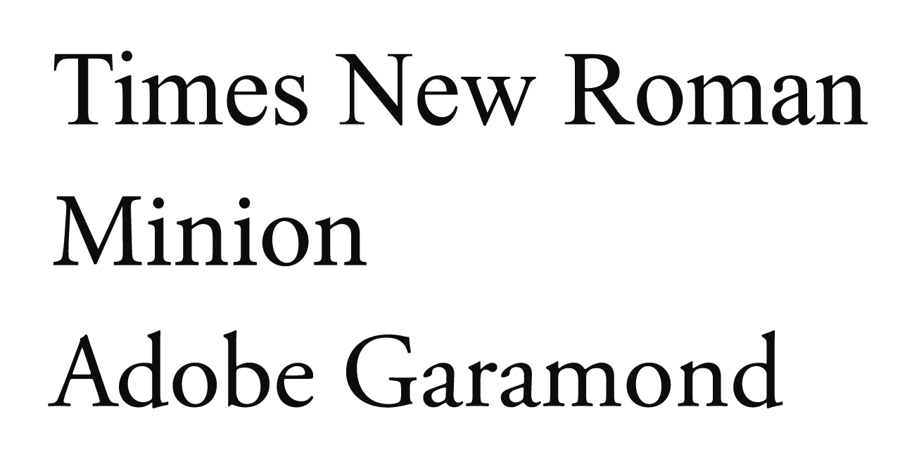

Groteski on päätteetöntä ja sitä käytetään enemmän otsikoissa. Seuraavat näytteet ovat esimerkkejä päätteettömistä kirjaintyyleistä.

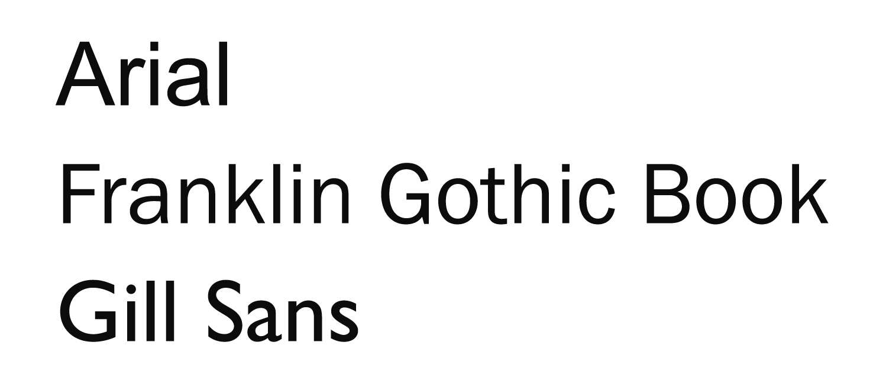

Kursiivi on vaikeampilukuista kuin pystysuora muoto. Käytä kursiivia ainoastaan tehokeinona ja vain enintään muutaman sanan kerta-annoksena. Käytä lihavointeja samalla tavoin harkitusti.
Kirjainkoko
Leipätekstiin soveltuva kirjasinkoko on 11-16 pistettä painotuotteen tyypistä (onko kyseessä esimerkiksi lehti, kirja vai esite) ja kohderyhmästä riippuen. Liian suuri kirjainkoko tekee pitkistä otsikoista vaikealukuisia.
Rivin pituus
Hyvä rivin pituus on yleensä välilyönnit mukaan lukien 50-60 merkkiä.

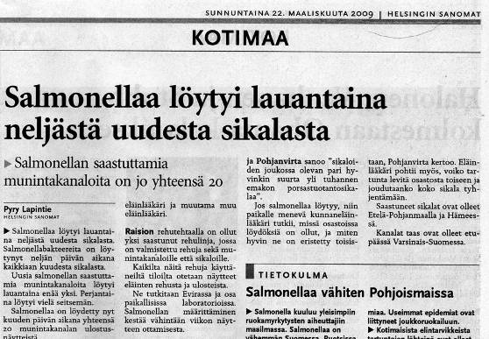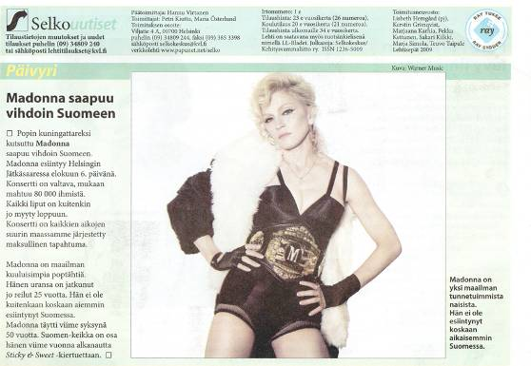

Kuva 2. Vasemmalla Helsingin Sanomien tiivistä ja pienikokosta tekstiä tasapalstassa.
Oikealla Selkouutisten väljempään taitettua suurempaa tekstiä oikealta liehuvassa palstassa.
Rivivälit
Riviväli tehdään tavallista ilmavammaksi niin, että riviväli on 3-4 pistettä suurempi kuin kirjankoko. Jos esimerkiksi kirjainkoko on 12 pistettä, riviväli on 15-16 pistettä. Kappaleiden väliin jätetään tyhjä rivi, kappaleet ovat lyhyitä.

Tekstin ja taustan väri
Musta teksti luonnonvalkoisella (hiukan kellertävällä) pohjalla on luettavinta. Liian jyrkkä kontrasti haittaa luettavuutta. Vaaleat kirjaimet tummalla pohjalla eli negatiivinen teksti ei sovi selkojulkaisuun. Pohjavärinä myös kellertävä ja muut vaaleat värit ovat tehokkaita. Väripohjien käytössä on kuitenkin oltava varovainen.

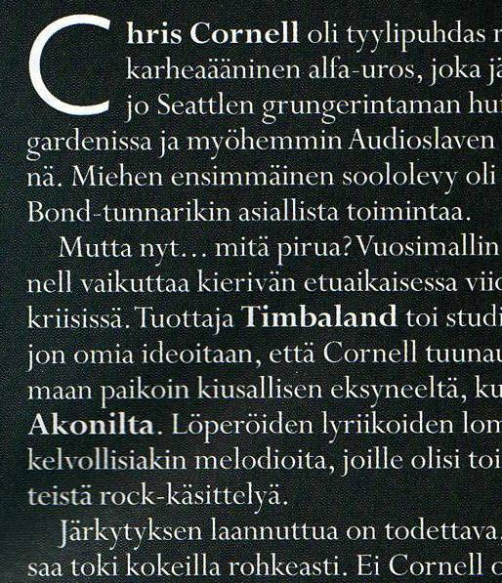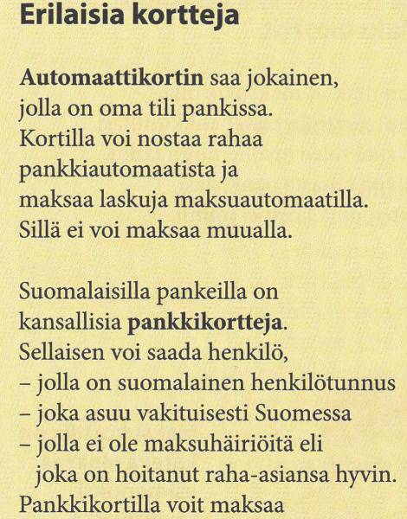

Kuva 3. Vasemmalla tekstin ja taustan jyrkkä kontrasti, oikealla hillitty kontrasti.
Palstan muoto
Teksti ladotaan niin, että se on oikeasta reunasta liehu (eli rivit ovat eripituisia).
Tavujakoja ei käytetä paitsi jos pitkä yhdyssana on tarpeen jakaa kahdelle eri riville. Yhdelle riville pyritään sisällyttämään yksi ajatuskokonaisuus. Lauseet jaetaan riveille siten, että mahdollisimman moni lause alkaa rivin alusta. Teksti ei kuitenkaan saa näyttää liian levottomalta. Lopullinen rivitys on parasta tehdä vasta silloin, kun julkaisua taitetaan lopulliseen muotoonsa.

Palstan leveys määräytyy kirjainkoon mukaan: mitä isompi kirjain, yleensä sitä leveämpi palsta (yleisimmin 6-12 senttiä). Liian kapea palsta on hankala, koska riville mahtuu niin vähän sanoja. Liian leveä palsta taas hankaloittaa lukemista, katseen on löydettävä harhailematta seuraavan rivin alkuun.

Numerot

Päivämäärissä voi käyttää kokonaisia muotoja, kuten ”Lauantai, maaliskuun 28. päivä 2009”, mutta myös numeroilla ilmaistu päivämäärä käy. Puhelinnumerot jaetaan osiin: (03) 214 0227. Numeroissa käytetään yleisen kirjoitusohjeen mukaisesti alle 10 numeroista numeraalia. Numerot kymmenestä ylöspäin ilmaistaan numeroin. Esimerkiksi 11, 67, 239. Roomalaisia numeroita ei tule käyttää.
Kuva
Kuva taitetaan sivulle niin, että se on lähellä sitä kohtaa johon se tekstissä liittyy.
Sijoitteluun täytyy jäädä kuitenkin ilmavuutta. Kuvaa ei käytetä tekstin taustana. Kuvien tulee olla tasokkaita ja painolaadun hyvä.

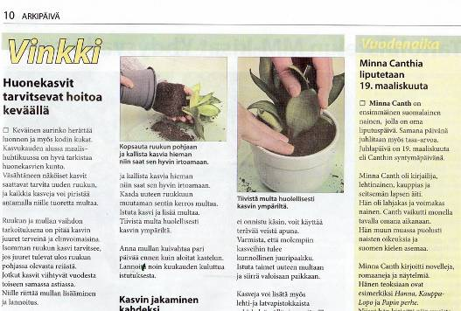
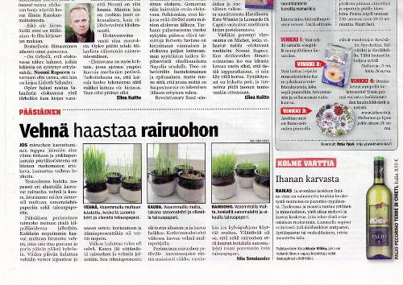

Kuva 4. Vasemmalla ilmavasti taitettu Selkouutisten sivu, oikealla Vartti-lehden monenlaista informaatiota sisältävä tiiviisti taitettu sivu.
Kuvien rajaus
Rajauksessa pyritään etsimään tekstin kannalta olennaisin.
Kuvasta rajataan pois ylimääräiset henkilöt tai muut harhaanjohtavat tekijät.
Kuvien syväys on myös hyvä keino keskittää huomio olennaisimpaan, siinä tausta poistetaan esimerkiksi henkilön ääriviivoja myöten.

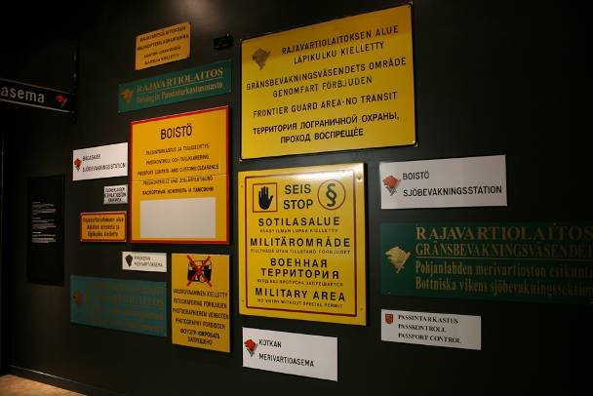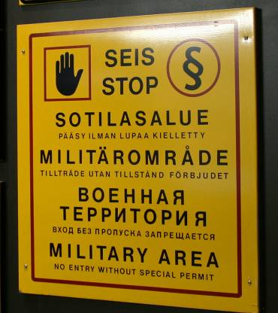

Kuva 5. Jos esitellään kuvasta yksittäinen osa, tässä tapauksessa kyltti, se on hyvä rajata kuvasta erilleen.
Oikeat mittasuhteet
Kuvissa kannattaa säilyttää oikeat mittasuhteet. Poikkeavat kuvakulmat ja kuvaustavat tulee selittää. Esimerkiksi jos on kuvattu pientä hyönteistä ja kuva on suurennettu, siitä mainitaan kuvatekstissä. Kuvat tukevat luetun tekstin sisällön ymmärtämistä ja auttavat pysymään asiassa. Ne myös välittävät tietoa ja lisäävät kiinnostavuutta. Kuva ei saa olla ristiriidassa tekstin kanssa.

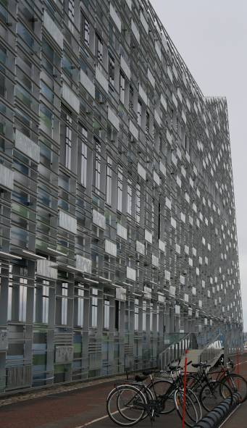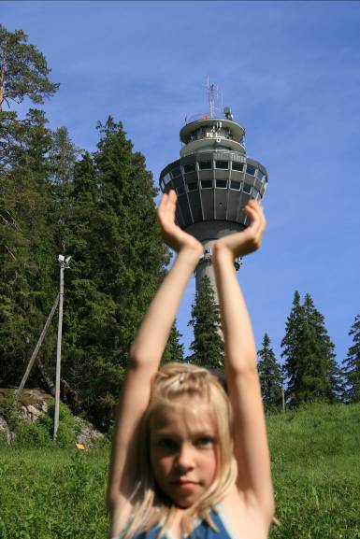

Kuva 6. Vasemmalla polkupyörät auttavat hahmottamaan rakennuksen koon. Oikealla esimerkki siitä miten mittasuhteet voivat vääristyä kuvassa ja hämmentää katsojan.

Piirroskuva
Piirroskuvien käyttöön pätevät samat säännöt kuin valokuviin. Hyvä piirros voi välittää enemmän tekstiin liittyvää tarkkaa tietoa, jos käytetään ammattigraafikkoa tekemään tekstille varta vasten oma kuvitus. Saatavilla on myös valmiita piirrospaketteja joista voi löytää tekstiä tukevia kuvia.

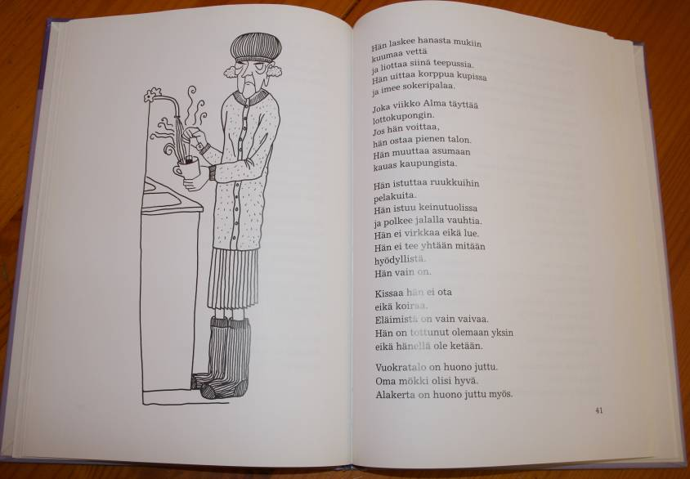

Kuva 7. Piirroskuvitusta selkokirjasta.

Muuta huomioitavaa
Paperi
Paperin valinnassa tulee välttää liian kiiltäviä paperilaatuja, koska niihin saattaa tulla häiritseviä heijastumia. Miellyttävimpiä paperilaatuja ovat mattapäällysteiset tai päällystämättömät luonnonvalkoiset tai lievästi kellertävät paperit. Myös liian ohut ja läpikuultava paperi on huono ratkaisu, koska vastapuolen teksti voi näkyä läpi.
Sidonta
Kirjojen sidonnassa olisi huomioitava että kirja kestää voimakkaan aukaisemisen. Huonosti liimasidottu kirja saattaa muuttua erityisopetuksessa irtolehtipainokseksi jo ensimmäisillä lukukerroilla.
Kokonaishahmo
Kirjan kokonaishahmo tulee miettiä järkevästi. Esimerkiksi suuret kirjaimet ja sivujen vähäinen määrä näyttää ja tuntuu kömpelölle liian paksuissa kansissa. On tärkeää että aikuisille suunnattu selkokirja ei muistuta liikaa lastenkirjaa. Jos vaikkapa vain kansikuva on lapsellinen, lukija saattaa hylätä kirjan jo ennen sen avaamista.

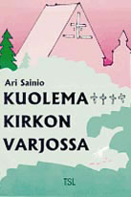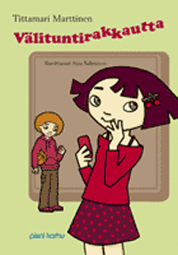

Kuva 8. Vasemmalla aikuisten selkokirja, oikealla lasten selkokirja

Lähteet
Virtanen, Hannu, toim. Selko-opas 2002
Leskelä, Leealaura ja Virtanen, Hannu toim. Toisin sanoen 2006
Sainio, Ari toim. Teksti, joka rakastaa lukijaansa 2000
Itkonen, Markus, Typografian käsikirja, kolmas laajennettu painos 2007
Tee se helpoksi, Euroopan Yhteisön selkokieli-ohjeisto 1998

